|  |  |
| --- | --- |
| **서비스 분석 개요** | |
| **작성자** | 이재천 |
| **서비스 제목** | SuperHot |
| **플랫폼 / 개발사** | Steam / SuperHot team |
| **출시시기** | 2017/05.25 |
| **개요** | |
| SuperHot은 전 세계에서 가장 사랑 받는 액션게임이다. FPS와 액션을 기반으로 플레이어는 한정된 공간의 스테이지에서 몰려오는 가상의 적들을 총기와 근접무기를 사용하여 섬멸해야 한다.  SuperHot은 액션게임이지만 의외로 신중한 전략이 필요하다. 가만히 있을 때 시간이 느리게 흐르고 컨트롤러를 움직일 때 시간이 빠르게 흐른다는 시스템은 플레이어에게 ‘어떻게 움직여야 가장 효율적이고 안전한가?’에 대한 계산이 필요하도록 한다.  빠르게 계산하고, 날아오는 총탄을 피하고, 주어진 무기를 활용하여, 적들의 무기를 빼앗아 적들을 죽인다. 이 일렬의 과정들은 냉철한 분석력과 본능적인 육체의 움직임을 요구하며 마치 특수부대원이 된 것 같은 착각을 일으키며 게임상의 적들을 쏘고 베는데 더 큰 즐거움을 선사한다.  VR게임에서 가장 걱정해야 할 부분은 사용자의 멀미감과 체력소모에 대한 부분이다. 하지만 이 게임은 이동이 거의 없이 친절하게도 적들이 내 앞에 다가와주고, 그래픽이 단순하여 사용자로 하여금 멀미를 유발하지 않는 것이 특징이다. 또한 움직일 때만 시간이 빠르게 흐른다는 설정은 사용자가 스스로 게임의 속도감을 조절할 수 있게 하여 사용자가 체력의 안배를 스스로 할 수 있는 여지를 주었다.  SuperHot은 출시하자마자 그 해의 올해의 게임상을 수상하였다. 참신한 설정에 더해 VR을 통해 액션을 가장 액션답게 만든 게임이라고 감히 얘기할 수 있다.  **🏆 GDCA 2018 최고의 VR 게임 부문 수상 🏆 SXSW 2018 최고의 VR 게임 부문 수상 🏆 DICE Awards 2017 올해의 몰입 현실 게임 부문 수상 🏆 New York Game Awards 2017 최고의 가상현실 게임 부문 수상 🏆 Unity Vision Summit 2017 가상현실 게임 부문 수상 🏆 Pixel.Awards 2017 최고의 가상현실 게임 부문 수상 🏆 Digital Dragons 2017 최고의 가상현실 게임 부문 수상 🏆 GDCA 2017 VR 게임 부문 노미네이트 🏆 SXSW Trending 2017 올해의 게임 부문 노미네이트**  3년전에 출시한 게임이지만 지금도 최고의 게임이라는 찬사를 받는데 무리가 없는 SuperHot이지만 컨텐츠의 다양성에 대해 지적을 받았다. 때문에 SuperHot은 SuperHot Forever를 출시하여 대형 콘텐츠 업데이트를 진행하면서 거듭된 발전을 이루고 있다. | |

1. **대상 선정 사유**
2. 현존하는 VR액션게임 중에 가장 인기가 있고 잘 만들어진 게임이라 생각하기 때문에 SUPERHOT을 선정하였다.
3. SUPERHOT은 FPS게임이지만 근접무기나 투척무기, 맨손액션 등 현재 구상하는 게임에 적용시킬 수 있는 다양한 액션요소를 가미하고 있다.
4. 스테이지의 적들을 격파해 나가는 게임의 진행방식이 현재 구사하고 있는 게임의 방식과 유사한 점이 있기에 선정하였다.
5. **SUPERHOT만의 특징 및 차별화 포인트**
6. 멀미감 ZERO

단순한 그래픽과 시간이 느리게 흐른다는 설정은 사용자의 멀미감을 최소화 할 수 있게 하였다.

1. 시간이 느리게 흐르는 설정

시간이 느리게 흐르기 때문에 플레이어는 전투에 필요한 동작과 전략들을 충분히 생각하고 그대로 이행한다. 액션에 전략적인 요소가 추가되기 때문에 누군가에겐 빠르고 화끈한 액션을, 또 다른 누군가에겐 액션을 가미한 퍼즐게임처럼 느껴질 수 있다.

1. 단순하지만 임팩트 있는 액션

SuperHot에는 단지 찌르고 베고 쏘고 적은 죽는다. 그리고 많이 공격할 필요도 없다. 단 한방만 스쳐도 적은 산산히 부서진다. 하지만 플레이어도 단 한방에 죽는다. 한방에 죽을 수 있다는 긴장감과 부담감 속에서 수 많은 총탄과 무기들을 피하다 반격하는 한방에 굉장한 임팩트가 실린다.

1. 죽으면 처음부터

SuperHot은 각각의 스테이지가 존재하고 그 스테이지에 여러 라운드가 존재하는 구조이다. 이 게임에서 적들에게 죽었을 때 해당스테이지의 첫 번째 라운드부터 다시 도전한다.

이러한 반복적인 도전을 통해 플레이어는 운적인 요소보다 보다 확실한 전략과 숙달된 액션으로 퍼즐같은 스테이지를 클리어 해나갈 수 있다.

1. **분석 대상 요소**
   1. 서비스 전체 구성도

맵:

주인공의 방: 주인공의 방은 스테이지를 이동 할 수 있는 마을 역할을 한다.

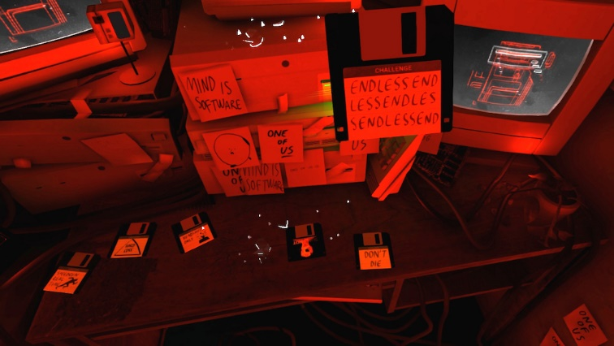

게임 속 세계: SuperHot의 주인공은 방에 있는 게임의 디스켓을 컴퓨터에 넣고 VR기기를 착용하여 게임 속으로 진입한다. 각 디스켓마다 다른 장소로 이동할 수 있다.

스테이지: 디스켓을 넣었을 때 나타나는 공간의 전체

라운드: 전투가 일어나는 공간의 부분

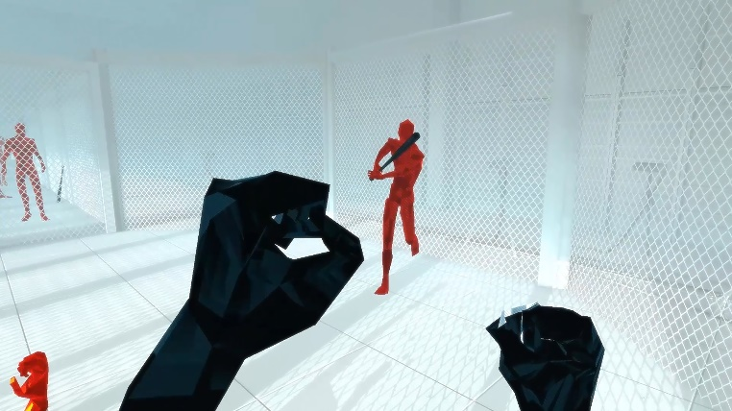

캐릭터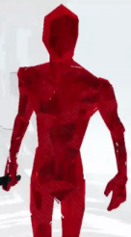

플레이어: 1인칭 VR게임이기 때문에 플레이어는 화면에 컨트롤러를 쥐고 있는 자신의 손만을 볼 수 있다. 이외에 다른 모습은 보이지 않는다.

적: 붉은색의 인간의 모습을 하고 있다.

오브젝트

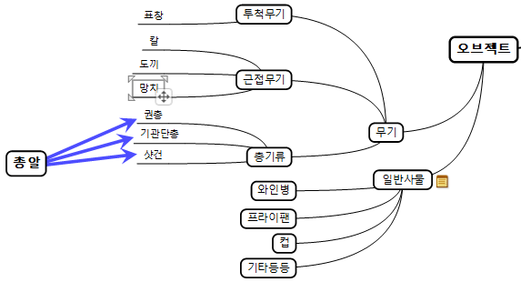

|  |  |  |  |
| --- | --- | --- | --- |
| 캐릭터 액션시스템 | | | |
| 기능 | | 내용 | |
| 자신 | 상대 |
| 애니메이션 출력 | 컨트롤러 조작에 따른 손 애니메이션 출력 | 주먹을 쥘 때  주먹을 펼 때  총을 쥔 상태에서 발사 버튼을 눌렀을 때 | 상대 피격 |
| 타격판정 | 충돌 박스 설정 | 총알 타격  근접무기 타격  일반 및 투척무기 타격 | 총알 타격 |
| 사망 판정 |
| 충돌 체크 기능 |
| 이펙트 출력 | 이펙트 좌표 이동 기능 | 총구의 불꽃  총알의 궤적 | 타격 이펙트 |
| 이펙트 재생 좌표 설정 기능 |
| 이펙트 구간 반복 기능 |

이동

1. 플레이어는 컨트롤러와 HMD를 착용한 상태로 제한된 공간(초기설정공간)에서 게임 내 맵 구조물에 영향을 받지 않는 한 자유롭게 움직일 수 있다.
2. 실제 움직인 거리와 방향에 따라 게임 내 공간에서의 좌표 값이 변화한다.

조작

1. 컨트롤러의 착용한 손을 움직이면 좌표에 따라 게임 내에 플레이어 캐릭터의 손의 위치가 표현된다.
2. 플레이어는 컨트롤러를 착용한 상태에서 버튼을 조작하여 게임 내의 오브젝트를 잡는 등의 조작을 수행하거나 버튼을 눌러 주먹을 쥔 상태로 적의 신체에 타격해 피해를 입힐 수 있다.

오브젝트

|  |  |  |  |
| --- | --- | --- | --- |
| 무기타입 | 무기종류 | 특징 |  |
| 근접무기 | 망치 | 근접공격이 가능하고 투척할 수 있다. |  |
| 칼 | 근접공격이 가능하고 투척할 수 있다. |
| 야구배트 | 근접공격이 가능하고 투척할 수 있다. |
| 총기류 | 권총 | 한 번에 1발씩 총알을 발사 |  |
| 기관단총 | 한 번에 3발씩 총알을 발사 |
| 샷건 | 확산되는 여러 발의 총알을 한 번에 발사 |
| 투척무기 | 표창 | 투척이 가능하다 1회용 |  |
| 일반사물 | 기타 | 근접 및 투척 가능 1회용 |

1. 오브젝트의 종류 및 특징
2. 모든 오브젝트는 플레이어와 적 캐릭터에게 타격을 줄 수 있으면 게임 내에서 표현된 오브젝트의 크기와 모양대로 충돌박스를 갖는다.
3. 총기에서 발사 되는 총알은 총알을 포함한 오브젝트와 부딪히면 파괴되며. 1회용이 아닌 근접무기와 총기류는 총알과 부딪혀도 파괴되지 않는다.
4. 각각의 라운드의 시작마다 정해진 위치에 오브젝트가 소환된다.

플레이어

1. 플레이어는 HMD와 컨트롤러의 좌표를 기준으로 적의 신체와 유사한 신체를 갖는다. (화면상에는 출력되지 않음)
2. 신체에 오브젝트와 적 캐릭터의 주먹이 충돌하면 타격판정을 받고 바로 사망판정을 받는다.(사망시 이펙트는 출력하지 않는다.)
3. 플레이어의 주먹은 타격판정을 받지 않으며 오브젝트를 파괴할 수 없다.

적 캐릭터

1. 적 캐릭터는 각 라운드에서 신체, 고유한 좌표값, 오브젝트, AI를 가지고 소환된다..
2. 적 캐릭터의 AI에 따라 플레이어의 캐릭터를 공격한다.
3. 신체에 플레이어의 오브젝트와 주먹이 충돌하면 타격판정을 받고 사망에 이른다.

승리조건

1. 모든 적 캐릭터를 주어진 오브젝트를 활용하여 사망판정에 이르게 한다.
2. 승리할 시 다음라운드로 이동한다.
3. 최종라운드를 클리어 시 Superhot이라는 음성이 반복적으로 4회들리고 스테이지에서 벗어나 플레이어의 방으로 이동한다.

패배조건

1. 플레이어가 적의 캐릭터로부터 공격받아 사망판정에 이른다.
2. 사망판정에 이르면 해당 스테이지의 첫 번째 라운드부터 다시 플레이 한다.

맵

플래이어의방

1. 튜토리얼을 클리어하면 플레이어의 방이 나온다. 마을 역할을 한다.
2. 사용가능 오브젝트로 디스켓, 컴퓨터, vr헬멧이 있으며 디스켓을 컴퓨터에 넣고 vr헬멧을 착용하는 상호작용의 행위로 스테이지를 선택하여 이동할 수 있다.

스테이지

1. 각각의 디스켓마다 다른 스테이지로 표현되며 게임에서 표현되는 가상의 공간이다. 특정한 장소를 나타내며 스테이지의 일부 장소마다 전투가 진행된다.

라운드

1. 전투를 하는 특정공간이며 플레이어의 시야에 들어오는 공간이다. 스테이지 안에 여러 라운드가 포함되어 있다.
2. 라운드마다 맵으로 표현되는 구조물들이 있고 그 위에 오브젝트들이 소환된다. 오브젝트가 아닌 구조물들은 파괴불가이기 때문에 적들의 공격으로부터 안전하게 플레이어를 지킬 수 있다.

플레이

1. 적 캐릭터의 수와 AI, 맵구조 등이 미리 설정된 스테이지의 지정된 위치에 플레이어가 위치한다.
2. 설정된 AI대로 적 캐릭터들은 플레이어 캐릭터를 각자 보유한 무기로 공격해 온다.
3. 플레이어의 승리조건은 모든 적을 섬멸하는 것이다.
4. 플레이어가 승리하면 다음 라운드로 이동한다.
5. 플레이어의 패배조건은 적에게 공격을 받아 사망하였을 경우이다.
6. 플레이어는 패배하면 스테이지의 첫 번째 라운드로 돌아간다.
7. 플레이어가 조작하는 컨트롤러의 좌표값 변화의 속도에 따라 게임내의 시간이 다르게 움직인다. 컨트롤러 움직임속도가 높을수록 게임 내 속도 가속
8. 적을 죽이기 위해서는 플레이어의 주먹과 상호작용이 가능한 오브젝트를 이용한다.
9. 일반 오브젝트나, 근접무기들은 화면에 표시되는 오브젝트의 크기만큼의 충돌박스의 영역값을 가지며 총기류는 발사된 총알의 크기이다.
10. 적 캐릭터는 오브젝트와 충돌하는 즉시 사망판정을 받고 사망 이펙트를 출력한다.
11. 적 캐릭터 또한 초기에 스스로 가지고 있는 무기만을 사용하여 플레이어 캐릭터를 공격한다.
12. 플레이어 캐릭터는 적플레이어의 공격을 1회 허용하면 사망판정을 받는다.
13. 플레이어는 모든 오브젝트를 활용하여 총알을 막을 수 있다.
14. 총알은 타 오브젝트들과의 충돌로 부서진다. (총알과 총알이 부딪혀도 )
    1. 주요 기능

전체중에 분석했으면 하는 주요기능(들)을 명시  
복수일 수 있고 하나일 수 있음